IZVJEŠĆE SA TERENSKE NASTAVE – ZAGREB
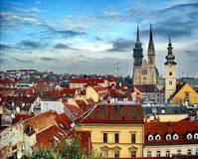

"Zagreb i ja se volimo tajno, dok drugi svoje ljubavi kliču, sastajemo se godinama pod velom noći, negdje na Griču…"
Arsen Dedić

Divno sunčano jutro , 24. listopada 2016. ,bilo je kao stvoreno za susret učenika 4.-ih razreda i Zagreba . Naš susret sa Zagrebom neće biti tajni , ali će biti pod Gričem. Za taj susret morali smo se prije svega susresti javno, ispred OŠ Braća Ribar u 10 sati i 15 minuta. Uputili smo se na Glavni željeznički kolodvor u Sisku . Vlak prema Zagrebu krenuo je u 10 sati i 45 minuta. Smjestili smo se u vlak i krenuli veselo put Zagreba. Nekolicini učenika ovo je bila prva vožnja vlakom , tako da je uzbuđenje bilo još veće. Učenici su pratili i vodili bilješke o svim stanicama od Siska do Zagreba, pratili brzinu vlaka i procijenili u koliko sati dolazimo u Zagreb.Na Glavni željeznički kolodvor u Zagrebu doputovali smo u 11 sati i 40 minuta. Učenici su odmah po dolasku zaključili da je kolodvor puno veći nego kolodvor u Sisku.

Zaustavili smo se kod spomenika kralja Tomislava . Spomenik kralju Tomislavu, prvom hrvatskom kralju nalazi se na istoimenom trgu.Hrabri ratnik obranio je kontinentalnu Hrvatsku od osvajačkih napada Mađara i prvi put ujedinio sve hrvatske pokrajine u jednu zemlju. Mudri vladar odlučuje kneževinu pretvoriti u Kraljevinu Hrvatsku i tako je 925. godine okrunjen uz blagoslov Svete stolice. Njegova smrt tri godine poslije nikada nije razjašnjena.U povijesti hrvatske države ostaje najslavniji velikan. Kipar Robert Frangeš Mihanović izradio je konjanički spomenik 1938. godine, ali je zbog dugotrajnih polemika i Drugog svjetskog rata spomenik postavljen tek 1947. godine.

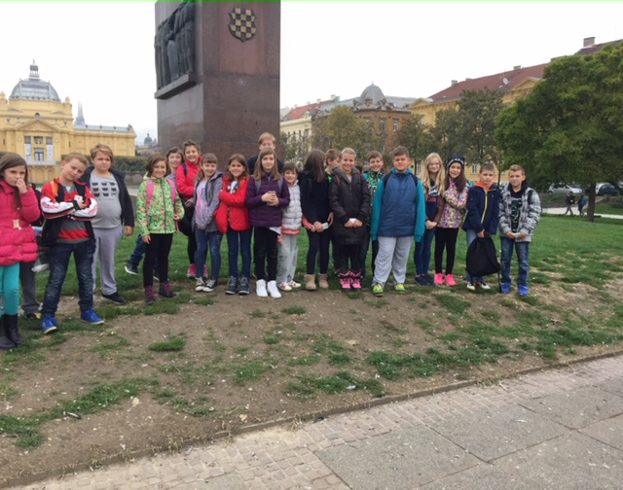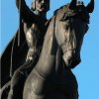

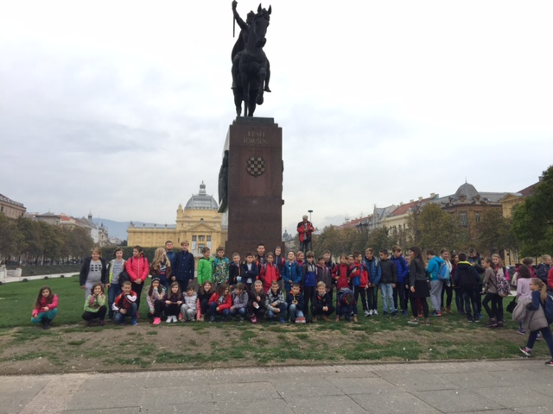

Putovanje nas je umorilo, te smo zastali u parku koji je turistička atrakcija . Zrinjevac je Trg Nikole Šubića Zrinskog.To je zagrebački trg i perivoj s alejom platana. Dio je tzv. Zelene ili Lenucijeve potkove, koju čine sedam zagrebačkih donjogradskih trgova. Prostire se na površini od 12 540 m². Učenici su ponovili strane svijeta . U sredini parka, nalazi se glazbeni paviljon, postavljen 1891. godine.

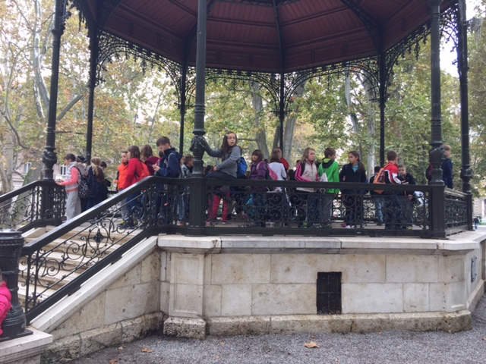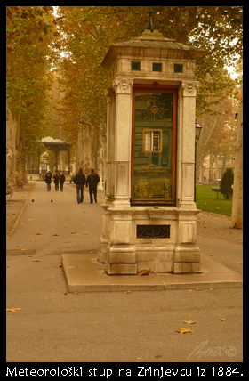

Na sjevernom dijelu stoji meteorološki stup postavljen 1884. godine kao dar vojnog liječnika dr. Adolfa Holzera.Na južnom dijelu Zrinjevca smještena su poprsja hrvatskih značajnih ličnosti: Julija Klovića, Andrije Medulića, Krste Frankopana, Nikole Jurišića, Ivana Kukuljevića Sakcinskog i Ivana Mažuranića.
Nastavili smo prema Trgu bana Josipa Jelačića.Ponovili smo tko je bio ban Josip Jelačić.
Učenici su zaključili po Suncu , na koju stranu svijeta je okrenut spomenik bana Jelačića. Kip bana Josipa Jelačića ,kipara Dominika Fernkorna,okrenut je prema jugu. Kada je kip 1866. prvi put postavljen na trg, gledao je prema Mađarskoj, odnosno prema sjeveru.1947. godine komunistički režim kip je uklonio, a 1990. kip je ceremonijalno vraćen na trg. Trg je nosio ime Trg republike.

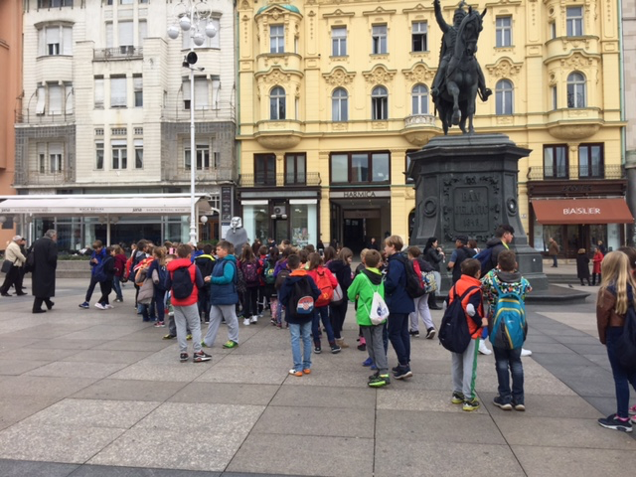

Na istočnoj strani trga u fontanu koja je suvremena verzija Manduševca iliti Mandušinog zdenca, ubacili smo kunicu za što bolje ocjene. Prema legendi, Zagreb je dobio ime po lijepoj Manduši koja je, zagrabivši vode iz tog zdenca, napojila vojsku koja je tuda prolazila.
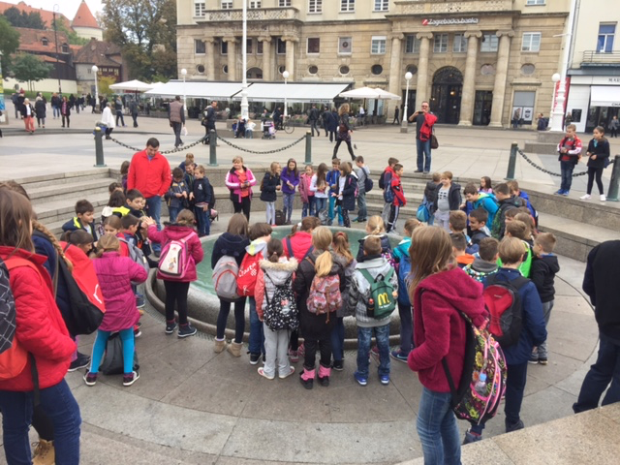

U razmišljanju o Mandi i legendi o njoj otišli smo do katedrale. Katedrala Uznesenja Blažene Djevice Marije i svetih Stjepana i Ladislava ili Zagrebačka katedrala, najveća je hrvatska sakralna građevina i jedan od najvrjednijih spomenika hrvatske kulturne baštine. Doznali smo da je visoka 105 metara. Promatrali smo portal katedrale I njezinu unutrašnjost.

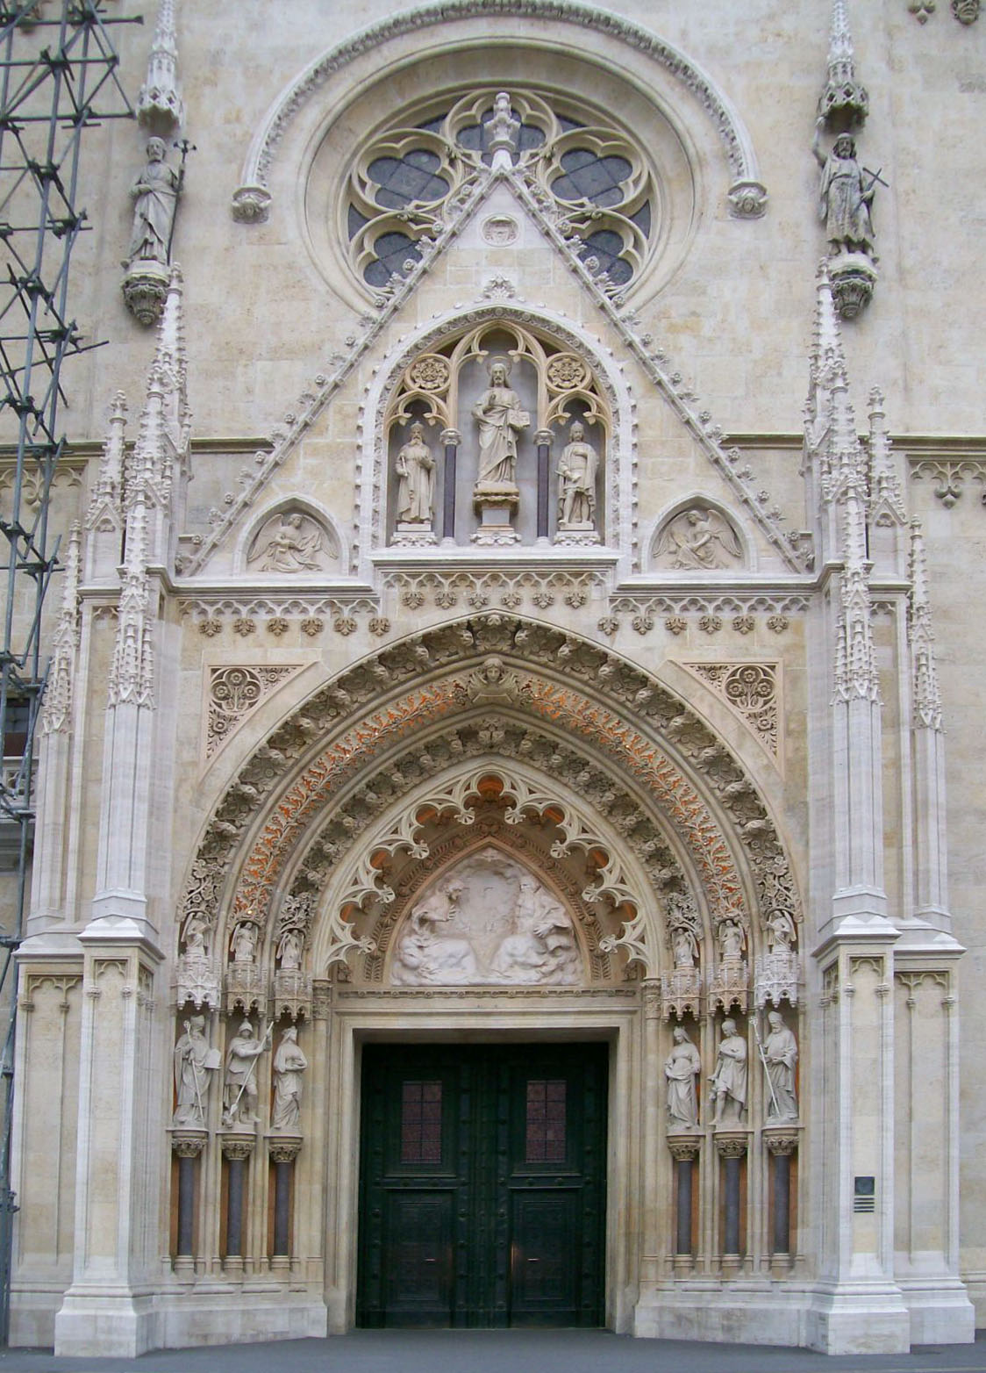

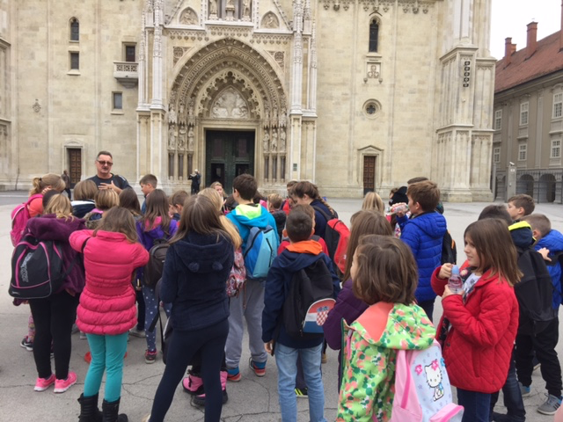
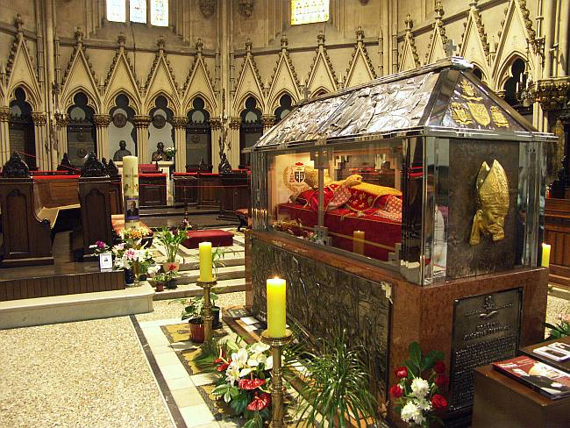

Nakon dostojanstvenog obilska katedrale uputili smo se prema Dolcu. Dolac je tržnica.Tržnica je otvorena 1930. godine na mjestu starih zidina koje su srušene(o tome svjedoči ulica Pod zidom). Zastali smo kod kipa Petrici Kerempuhu. O Baladama Petrice Kerempuha nekom drugom zgodom , ali o zgodama četvrtaša moramo odmah. Dakle, nakon Dolca uputili smo se uzbrdicom do Kamenitih vrata. Kamenita vrata su jedan od najbolje očuvanih spomenika starog Zagreba. Riječ je o zgradi oblikovanoj poput pravokutne kule s kolnim prolazom. Dio su obrambenog sustava zagrebačkog Gradeca i jedina su od vrata koja postoje još i danas. Sagrađena su u 13. stoljeću ,a svoj današnji oblik dobila su 1760. godine. U prolazu vrata smještena je kapela sa slikom Majke Božje od Kamenitih vrata, zaštitnice grada, prema slici koja je neokrnjena preživjela veliki požar 1731. godine.

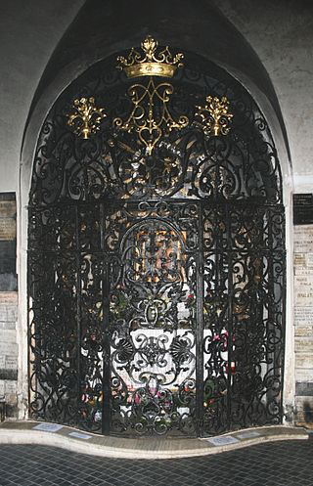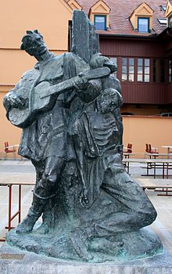

Duga šetnja dovela nas je do Markova trga. Trg svetog Marka (razgovorno Markov trg), središnji trg zagrebačkog Gornjeg grada, nekad poznat i kao Radićev trg. Osim crkve sv. Marka, na Trgu svetoga Marka sjedište je najviših državnih institucija: Hrvatskog sabora, Vlade Republike Hrvatske i Ustavnog suda. Markov trg u prenesenom značenju može označavati hrvatsku politiku, odnosno politiku hrvatske vlade ili sabora.

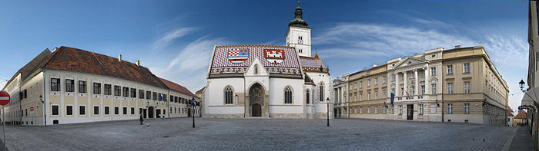

Sljedeća lokacija bio je Povijesni muzej. Hrvatski povijesni muzej nacionalni je povijesni muzej trenutno smješten u Matoševoj ulici 9 na zagrebačkom Gornjem gradu.

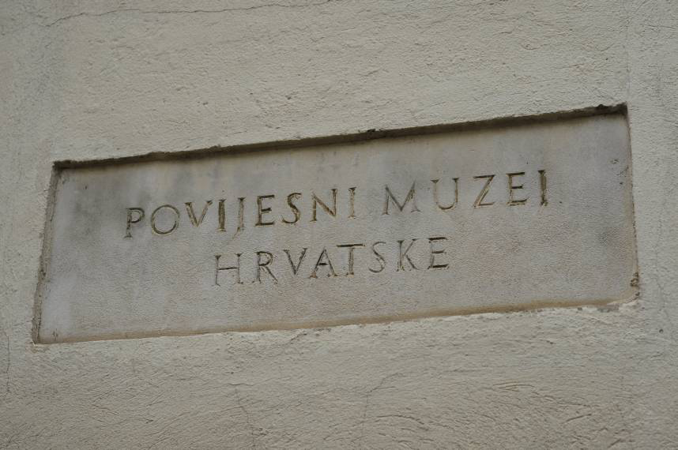

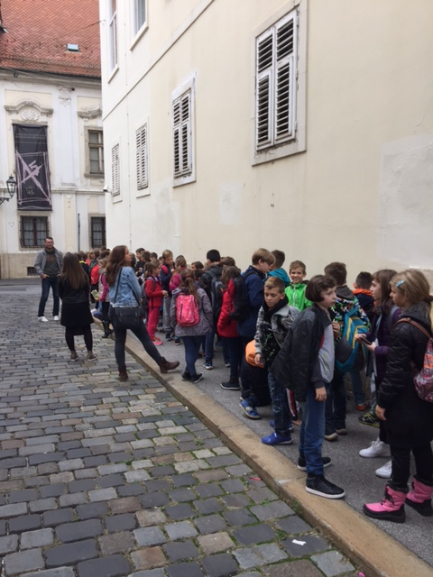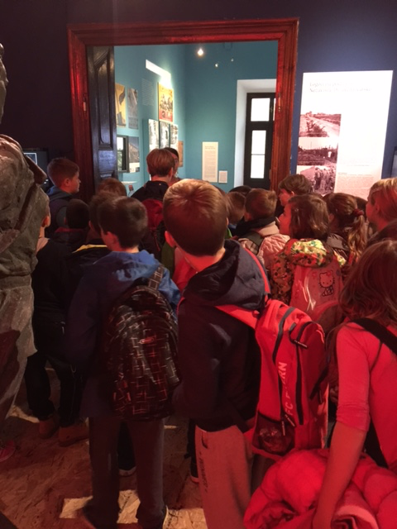

Pogledali smo Zbirku predmeta iz svakodnevnog života i Zbirku zastava I zastavnih vrpci. Zbirku predmeta iz svakodnevnog života broji preko 4000 predmeta koji obuhvaćaju razdoblje od razvijenog srednjeg vijeka (12. – 14.st.) do danas. Sačinjavaju je predmeti vezani uz stare obrte, pokućstvo, satovi i mjerni instrumenti, kućanski inventar i oruđe, razni odjevni predmeti među kojima posebnu podskupinu čine magnatske odore i nakit, potom osobni predmeti kao što su modni i toaletni pribor i drugi predmeti svakodnevne upotrebe. Jezgru Zbirke zastava i zastavnih vrpci čini 150 zastava i stotinjak zastavnih vrpci. U Zbirci su sabrane: banderijske, vojne, državne, krunidbene, banske i županijske zastave, najstarije hrvatske nacionalne zastave (hrvatske trobojnice iz 1848.), zastave s elementima državne simbolike te one strukovnih i građanskih udruženja. Najstarije zastave u zbirki potječu iz 17. stoljeća.
Povijesni muzej nas je oduševio svime što smo vidjeli. Nakon muzeja krenuli smo put Kule Lotrščak. U Kuli je smješten Grički top, koji svakog dana pucnjem označava podne. Na vrhu se nalazi kupola s vidikovcem. Kula Lotrščak je zaštićeno kulturno dobro Republike Hrvatske.

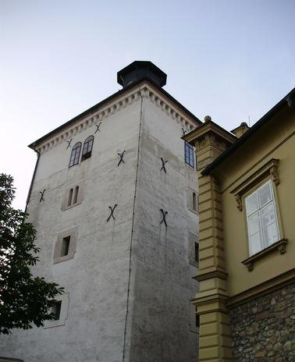

Kod Kule Lotrščak počastili smo se pečenim kestenima. Tako prljavih prstiju , ali divnog okusa u ustima krenuli smo put popularnog Strossmayerovog šetališta. Strossmayerovo šetalište istočni je dio nekadašnje Južne promenade. Posađena je aleja divljih kestena, postavljene su klupe, mali glazbeni paviljon za nedjeljne koncerte , te otvorena kavana u koju su zalazili poznati intelektualci tadašnjeg vremena, a vrlo često i književnik Antun Gustav Matoš.

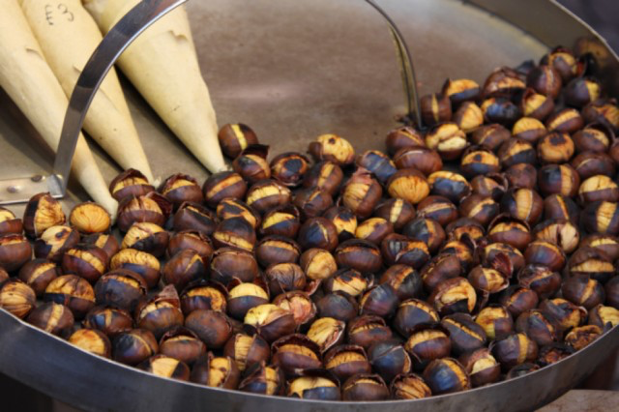

Mi nismo zastali ni kod jedne klupe , a ni u kavani ,jer smo željeli što prije doći do novootvorenog tunela.Tunel Grič s jedne strane spaja Mesničku ulicu, a s druge Radićevu, iako je još uvijek zatvoren s te druge strane. Nastao je za vrijeme Drugog svjetskog rata kada je služio kao sklonište, a sada će, u svom obnovljenom ruhu, Zagrepčanima i njihovim gostima poslužiti za lakše kretanje gradom, pogotovo ljeti, kada se u njemu može skloniti od velikih vrućina. Osim planiranog izlaza na Radićevu ulicu, tunel, koji je dug 350 metara, ima i tri izlaza na Ilicu. Tunel nije na sve ostavio dojam kakav smo očekivali. Učenici su zaključili da izgleda pomalo zastrašujuće.

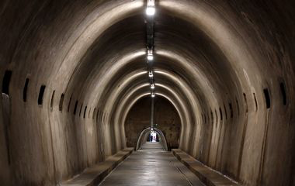

Od svih uzbuženja koje smo u današnjem danu doživjeli potražili smo klupice za odmor. Klupice smo pronašli na Trgu Petra Preradovića, nazvan po preporoditeljskom velikanu Petru Preradoviću. Među zagrepčanima općenito poznatiji kao Cvjetni trg, po kioscima sa cvijećem koji su tu tradicijski smješteni. Hranili smo golubove , pogledali performans uličnog performera i u 17 sati krenuli put kolodvora. Naravno , put u Zagreb ne bi bio potpun da nismo zastali u Mekiću , odnosno McDonalds. Okrijepili smo se sladoledom i sretni krenuli u vlak. U novom , modernom vlaku krenuli smo put kući . Vlak je iz Zagreba krenuo u 17 sati i 45 minuta. Puni dojmova , ali i umorni od hodanja ,kući smo se vratili u 19 sati.
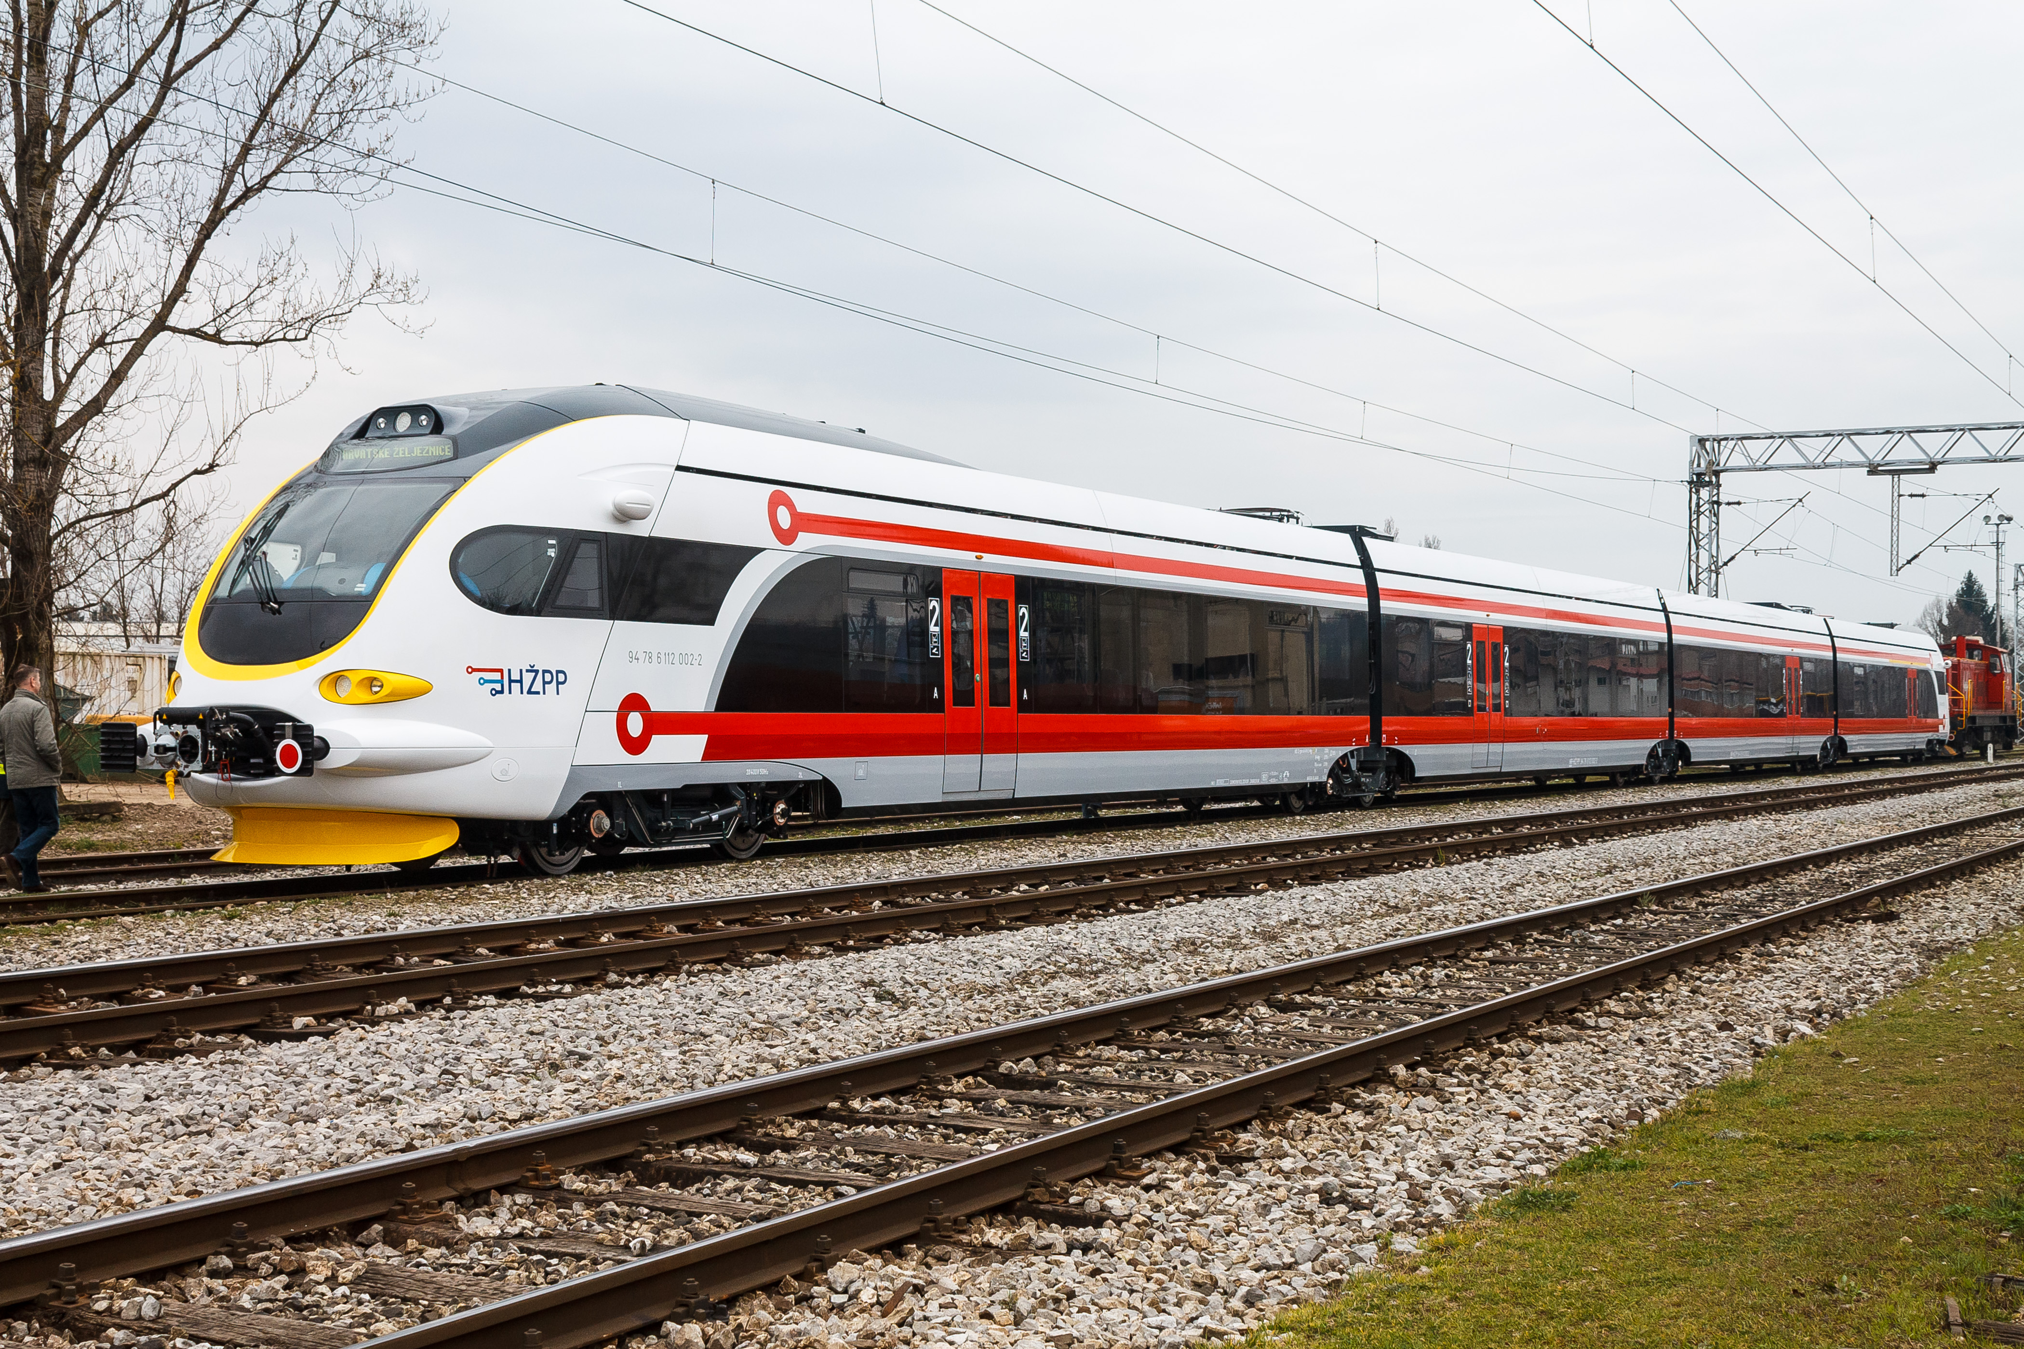

učiteljica Nina Ceković Prangovski

